PETZCV19 Orvosi Információs Platform
COVID-19.25
2020.04.19 Vasárnap
Negyedszázadnyi lapszám, egyhavi jubileumi szám
Prof Molnár F Tamás (1) Dr Mestyán Gyula (2)

1: Petz A Egyetemi Oktató Kórház, Győr. Sebészeti Osztály / PTE ÁOK Sebészeti Tanszék
2: Mikrobiológus, Pécs 3: Petz A Egyetemi Oktató Kórház, Győr, I. Belgyógyászat.
Rövid szakmai információkkal támogatjuk a COVID-19 pándemiával kapcsolatos orvosi és nővéri tevékenységet. Forrásainkat kreatív szkepszissel szűrjük. Célunk a puszta tájékoztatás. A virtualis szerkesztőség: tfmolnar@gmail.com. MFT. MGy.
A lényeg mára: Take Home Message / Soup of the Day
- „Ahogy lehet, azzal amid van, ott ahol vagy”. („Do what you can, with what you have where you are”. Idézi Harvey Cushing, 1916.)
- "mindenki őrizze meg nyugalmát, nincs semmi baj!" - nyomban kitör a pánik.
Rejtő Jenő: vesztegzár a Grand Hotelben.
https://mek.oszk.hu/01000/01047/01047.htm
- Az orvos olyan ember, aki alig ismert hatású gyógyszereket ír fel még kevésbé ismert betegségekre, egyáltalán nem ismert pácienseknek. (Voltaire)
BEVEZETÉS:
Sokat változtunk azóta, hogy pontosan egy hónappal és 25 megjelenéssel ezelőtt összeállítottuk az első „lapszámot”. Szalai főorvosnő öntötte telefonüzenet formájába a kórházi operatív törzs kívánságát, hogy közvetlen orvos és ápolásszakmai (tűz)támogatásban részesítsük a peremvonalban küzdőket. Ez lett belőle. Tematikus fejezetek formálódtak, remények (hatékony antiviralis gyógyszer, a BCG, az Andrássy Ilona Központ) és ígéretek (majd a CT megmondja, megbízhatóak a tesztek) jöttek és múltak ki. A vírus itthon és külhonban is kapott a vajszínűnél valamivel erősebb politikai árnyalatot, és a gazdaság is bejelentkezett, hogy „volna itt némi gond”. Ezeknek a szirénhangoknak mi itt a PETZCV19-nél igyekeztünk ellenállni, ha olykor el is gyöngültünk, a szándék erős volt és maradt. Lényeges tartalmi (szemléleti) és formai kérdésekben nem változtunk ebben az eseménydús egy hónapban. Igyekeztünk szigorúan orvos és ápolásszakmainak maradni, tudósítani, kitérve - ahogy tudásunk engedte - a társtudományokra (informatika). Ritkán engedtünk a glosszálás kaján ördögének. Mosoly nélkül is van gyógyulás, de minek: így jött létre a periepidemiologia rovat hogy keretet adjon és határt is szabjon az extramedicinális megnyilvánulásoknak. Formailag megmaradtunk a 3-5 oldal terjedelemnél, ami az egy ülésben még emészthető 30-45Kb információmennyiséget jelenti.
A szemléző típusú véleménylapok (ahová szerénytelenül magunkat soroljuk) fontos tulajdonsága, hogy honnan merítik az anyagukat. Főbb forrásaink a British Medical Journal, a Lancet, a JAMA (Journal of American Medical Association), a NEJM (New England Journal of Medicine), Science, a Medscape, Live Science Essential, és a BBC Medicine voltak. Akárcsak társlapjainknál, nálunk is fontos minőségjelző az érkező/közölt anyagok száma. Büszkén mondhatjuk, hogy a legnagyobbak között vagyunk, kb 4:1, 5:1 az arány nálunk Eddig még nem küldtünk vissza cikket azzal, hogy írják át, ha nálunk akarják közöltetni: a közeljövőben tervezzük…. Számos ötletet (fülest) kapunk barátainktól, kollégáinktól, olvasóktól is: köszönjük. Lévén, hogy egyikőnk (MFT) a kezdetektől a kórházi operatív törzs tagja, így az üléseken felmerülő kérdésekre is reflektálunk. Reméljük, hogy egyfajta döntéstámogatási szerepét betölti a lap: de ennek megítélése kívűl esik a kompetenciánkon.
A méltatlanul rossz hírbe kevert– pedig csak őszinte – Niccolo Machiavelli mester a Fejedelem-ben hosszan tárgyalja a tanácsadókat. Ragály idején a végső döntéshozó három szakmai pillérre támaszkodik. A kórokozó ismerőjére (már ha ismerjük az okot, mely most egy RNS vírus), a közegben járatosra (az epidemiológus, akinek van egy jó matematikusa/informatikusa) és végül a két faktor együtthatásának tudójára: a klinikusra gondolok. A fent leírt hármasban egyikre sem hallgathat túlságosan mert akkor a másik kettő szava elhalkul. Természetesen a végső döntéshez számos további, sokszor súlyosabb szereplőt is színpadra kell hívnia – de ők a mi horizontunk kívűl vannak. Mindenkinek jobb, ha nincs sok közünk egymáshoz. Nem irigylésreméltó helyzet. Maradnánk a szerkesztett, szűrt külső szakmai információ forrásai, szabadon csobogó patakjai.
Szakmai levelek a 2020-as Majdnem Nagyon Nagy Ragály idejéből – nekünk ez a feladat jutott. Két alkalommal vendégszerkesztő adta a szám velejét, egy cikket kaptunk az „anyaegyetemünktől” a Pécsi Tudományegyetemtől és számos ötletet a testvéregyetemtől, a Széchenyi Egyetemtől.
Hogy mi haszna van a munkálkodásunknak: majd eldől. Mi köszönjük, hogy elolvasnak minket.

Pathologiai folyamatok – ARDS
Több különböző feltevést jár körbe a kínai szerzők Lancet beli április 17.-i cikke a vírus okozta szepszisről: Hui Li, Liang Liu, Dingyu Zhang, Jiuyang Xu, Huaping Dai, Nan Tang, Xiao Su, Bin Cao : SARS-CoV-2 and viral sepsis: observations and hypotheses. https://www.thelancet.com/journals/lancet/article/PIIS0140-6736(20)30920-X/fulltext A kulcskérdésük a hypotensio nélküli shock – ami nélkül elvben nem lenne szepszis. A mikrocirkulációs zavar a májban és a vesében is kifejezett volt. A tüdő alveolaris sérülése volt a vezető – mondhatnánk virchowi – jelenség. Zavaró ugyanakkor a vírus eredeti célszervén túlmutató tünettan: ahol az ACE kérdése merül fel. További jelentős szempontok – általunk is idézve: PETZCV19.23 – a vérrel kapcsolatosak, ahová az alvadási zavarok (DIC stb) is tartoznak. A nagyszerű illusztrációt a szűk körben sajnos engedély nélkül közöljük.
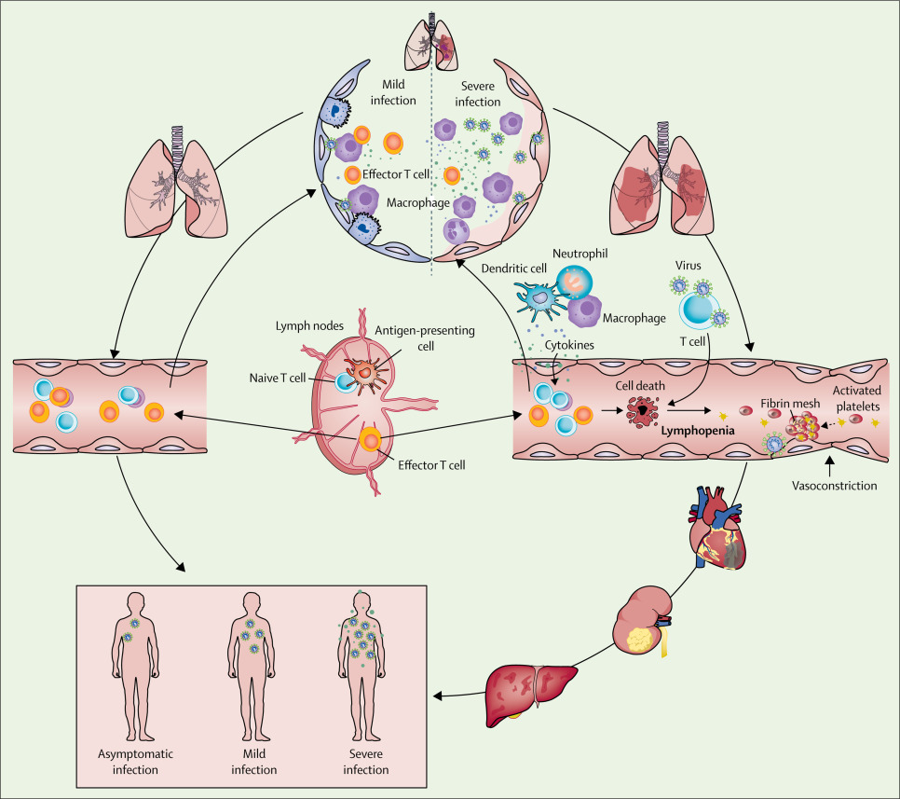

Diagnózis / Klinikum
Szívünknek kedves cikk, melyben a szerzők a betegek tüneteire figyelnek, a bennük rejlő adatkincs helyett. Ezekhez a tünetekhez rendelik a szűrési/vizsgálati (a testing ugyanis mindkettőt jelenti) stratégiákat. Ez az egészséges visszatérés az orvosi gondolkodáshoz persze feltételezi a megbízható laboratóriumi módszereket. Made in China. Nem vagyunk megggyőzve. Vetter P, Vu DL, L’Huillier AG ,Schibler M, Kaiser L , Jacquerioz F.: Clinical features of covid-19 The wide array of symptoms has implications for the testing strategy BMJ 2020;369:m1470 doi: 10.1136/bmj.m1470 (Published 17 April 2020)
Therapia
Az ARDS-be torkolló pneumonia gépi lélegeztetést igényel. A jól eladható képi világ, a távolban imbolygó szkafanderes alakok miatt a media ezt sikerrel alakította át a pokol előszobájává, ahol soha nincs elég lélegeztetőgép, és orosz rulettel döntik el, hogy ki kerül be.
A valóság ezzel szemben az – amely keveseket érdekel – hogy az intenzív osztály/részleg/egység (ICU, KAIBO etc..) a megalapozott remény munkás terepe. Bár volna időnk/erőnk lefordítani az egész cikket, mindenki hasznára volna. Címe: Mi történik a COVID19 Intenzíven? Gyakori kérdésekre adott válaszok. Egyszerű, szép angolsága miatt még nyelvgyakorlásra is jó – karantén idején. Rimmer A, Wilkinson E: What’s happening in covid-19 ICUs? An intensive care doctor answers some common questions., BMJ 2020;369:m1552 doi: 10.1136/bmj.m1552 (Published 17 April 2020)
Mélyebb, gyakorlati elemekből építkező irányelv (Guideline) a JAMA március végi összefoglalója: Poston JT, Patek BK, Davis AM Management of Critically Ill Adults With COVID-19 JAMA Clinical Guidelines Synopsis JAMA Clinical Guidelines Synopsis March 26, 2020 https://www.ncbi.nlm.nih.gov/pubmed/32215647
Annak, hogy egy kutatási irány elakad, egyik legbiztosabb jele, hogy megszaporodnak a vele kapcsolatos review-k, metaanalízisek, és a metaanalízisek metaanalízisei. (A mardosó adatéhség gyógyszere a Database – minél több a máséból, minél átláthatatlanabbul annál jobb. Ez a tudományos világ bitcoinja, nem ritkán OneCoin-ja. Mint minden „cryptocurrency” ez is arra a reményre játszik, hogy a saját adataid bevitelével ((amik nem is a tiédek, hanem a betegeidé)), a munka majd megsokszorozva megtérül: például impact factorban. Sokan várnak türelemmel, míg megfial az altcoin) Az azonban, hogy az adott kérdésben – itt a vírus - Review Láz jelenség duplikációs ideje hetekben legyen mérhető, példátlan. A JAMA cikkének tisztessége, a „negative report” azonban épp ellenkezőleg: példás. A rettegés vámszedőit, a remény gyógyszertani spekulánsait ez persze nem hatja meg. A tanulmány konklúziója: a mai napig semmilyen therapia nem bizonyult hatékonynak. Azaz a gereblyézés semmit nem hozott felszínre: pontosabban A semmit hozta nyilvánosságra, a nincset. Remélhetően a „még nincs”-et. (The speed and volume of clinical trials launched to investigate potential therapies for COVID-19 highlight both the need and capability to produce high-quality evidence even in the middle of a pandemic. No therapies have been shown effective to date.) Sanders MJ, ; Monogue ML, ; Jodlowski TZ, ; Cutrell JB.: Pharmacologic Treatments for Coronavirus Disease 2019 (COVID-19) A Review JAMA. doi:10.1001/jama.2020.6019 Published online April 13, 2020.
A Lancet tegnapi számában „Áradás a COVID19 gyógyszerkutatásban” címmel azt kérdezi, hogy kell-e nekünk annyi vizsgálat, amennyi ma párhuzamosan zajlik? Mivel eddig 180 tanulmány indult, a válasz joggal nemleges. Egy legyen, de az jó, mondaná Trump elnök. (Vagy valami más, frappánsat) Magunk a korlátozott számú, de azért az egynél mégis több mellett voksolnánk, némely történeti tapasztalatok birtokában. A Lancet a PETZCV19-ben korábban említett Solidarity trial-t támogatná, mely a WHO égisze alatt fut. A protokoll ijesztően laza, a WHO-nak pedig nem a kutatás az elsődleges feladata. Kétségtelen, hogy a zajló tanulmányok között ez a legnagyobb, de hogy a legjobb-e, az majd elválik. Asher Mullard: Flooded by the torrent: the COVID-19 drug pipeline The world is rushing to test potential COVID-19 treatments. But do we really need so many trials? www.thelancet.com Vol 395 April 18, 2020 1245-6
SZERVEZÉS és STATISZTIKA
Aki a közeljövőre, azaz a már csillapított járvány további kezelésére kíváncsi, annak a JAMA véleménycikkét javalom. Walensky RP, del Rio C.: COVID-19: BEYOND TOMORROW From Mitigation to Containment of the COVID-19 Pandemic Putting the SARS-CoV-2 Genie Back in the Bottle. https://jamanetwork.com/journals/jama/fullarticle/2764956
A vélemény két napos, tehát jó eséllyel nem változatták még meg. Amint van új fejlemény, azonnal jelentkezünk.

Esterházy Péter halhatatlan mondatának egyénre szabott alkalmazása. Az eredetiben a szobafestő vígasztal eképp: „ne tessék aggódni ez még kap fogni egy vajszínű árnyalatot”.
The spirit is strong, the flesh is weak. Magyarul: a pia erős, a hús csapnivaló (gyenge).
Megvilágító történeti párhuzam: mekkora gumicsizma kapható a GUM áruházban, Moszkvában? (NB: 1953) Micsoda mekkora? A GUMICSIZMA jött meg. Ma érdemes megnézni a GUM áruházat. Remélhetően a COVID19 ellenes és más antiviralis gyógyszereknek is bővében leszünk majd ha eljön az idő.

